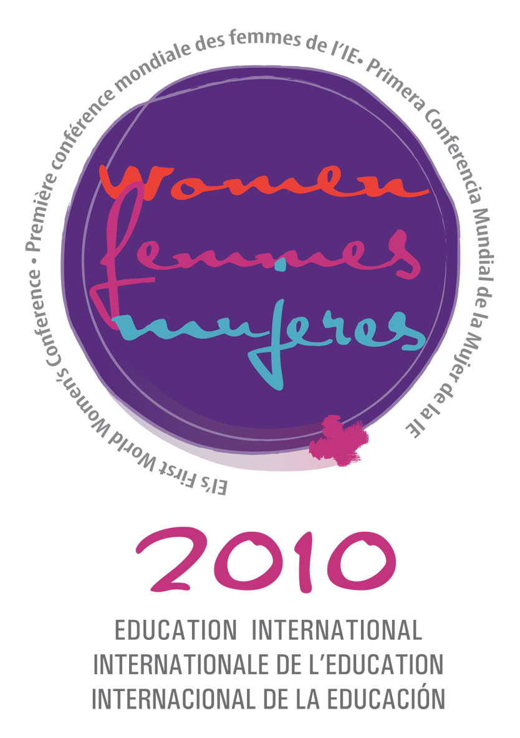

En camino hacia la igualdad

Primera Conferencia Mundial de la Mujer de la Internacional de la Educación
19 – 22 de mayo, 2010 Bangkok, Tailandia

Nota conceptual

La Internacional de la Educación (IE) convoca a su primera conferencia mundial de la mujer, En camino hacia la igualdad, que se realizará entre el 19 al 22 de mayo de 2010, en el Hotel Ambassador en Bangkok, Tailandia. Esta conferencia abarcará tres temas, será de carácter participativo y esta concebida como un vehículo que permita informar, estimular y hacer avanzar de manera significativa los recursos colectivos dirigidos a conseguir la igualdad de género, en particular en los sindicatos, y a través de ellos, en la educación y la sociedad.

Los objetivos de la conferencia son:

- Crear un entendimiento conjunto respecto a los avances en materia de igualdad entre mujeres y hombres en los sindicatos, la educación y la sociedad en general;
- Potenciar y capacitar a las mujeres y niñas a través de la educación;
- Fomentar el logro de la igualdad de género en los sindicatos y en la educación, validando la efectividad de las redes en su lucha por la igualdad de género; y
- Crear una red de igualdad mundial que incluya a las redes de mujeres existentes.
El contexto imperante de crisis mundial, recesión financiera y económica, seguridad alimentaria y cambio climático, debe conformar el entorno dentro del cual giren las deliberaciones, incluyendo una análisis de su impacto en términos exacerbar el desafío de lograr la igualdad de género.

A pesar de los avances legislativos observados en muchos países, ni uno solo puede reclamar haber alcanzado la igualdad de salarios entre los géneros en el año 2009, en la educación y en otros trabajos sindicalizados. En lo que respecta a las oportunidades de promoción, el balance entre la vida profesional y personal, el trabajo a tiempo parcial, las jubilaciones, la seguridad en el empleo, las licencias por maternidad y paternidad, el acoso y violencia en el lugar de trabajo y fuera de ellos, resta aún mucho trabajo por hacer. Los temas son mundiales, pero su impacto varía enormemente en su gravedad, especialmente en lo que respecta a la calidad de vida de las mujeres y sus familias. La lucha por la igualdad, particularmente en materia de género, es un problema crónico sumamente difícil, del cual resulta fácil hablar pero es difícil hacer reales cambios. Por cierto, es digno destacar que el 2010 marca 15 años desde la gestación del Plan de Acción de Beijing.

En el ámbito de la educación, las mujeres conforman la mayoría de la fuerza laboral en gran parte de los países, aunque no en todos. Si bien se observa un mayor nivel de participación en los sindicatos, la representación de las mujeres todavía está rezagada respecto a la de los hombres en los puestos de toma de decisiones y de liderazgo. Sabemos que las mujeres que son miembros de sindicatos se encuentran en mejor posición de las que no están afiliadas; las mujeres necesitan de sus sindicatos, pero éstos también tienen necesidad de las competencias y aportes de las mujeres. Hoy día, la voz de los sindicatos tiene que ser fuerte y debe ser escuchada; por lo tanto, los sindicatos necesitan que toda su membrecía participe activamente, que refleje y haga uso de la fuerza de todas las personas afiliadas, hombres y mujeres, en los esfuerzos colectivos dirigidos a lograr una educación e igualdad para todos y todas, un trabajo decente para vidas decentes en sociedades democráticas, humanitarias y socialmente justas.

Un ejemplo elocuente es la participación en los Congresos de la IE: si bien los progresos son visibles, falta lograr un balance de género en la participación. En el 5to. Congreso Mundial de la IE, las mujeres representaron el 38% del total de 815 personas delegadas (310), el 29% del total de 225 delegados asistentes (65), y el 49% del total de 644 observadores (318). En total las mujeres representaron el 43% de los participantes en el Congreso, una mejora respecto del Congreso Mundial anterior. A pesar de esto, el número de delegadas mujeres con derecho a voto es un tema que requiere atención.

Trabajar para obtener la igualdad de género en los sindicatos, en la educación y en la sociedad ha sido el objetivo principal y la prioridad mayor del trabajo de la IE desde su Congreso de Fundación en 1995, y esto se refleja en el trabajo de las cinco regiones de la IE, cuyo vehículo principal son las redes de mujeres regionales y subregionales: la Red Latinoamericana de Trabajadoras de la Educación; la Red Africana de Mujeres en la Educación (AWEN); las redes subregionales de SAARC, ASEAN y COPE en Asia-Pacífico; el Comité sobre la Condición de la Mujer del Sindicato de Docentes del Caribe y la Red Pan-Europea de Mujeres (PEWN). Esta prevista la creación de una red en la región geográfica de Oriente Medio y Norte de África (MENA).

El propósito de la conferencia En camino hacia la igualdad es brindar un espacio y oportunidad para que sus participantes compartan, analicen y hagan aportes al foro, cuyos resultados darán cuenta del trabajo de la IE en materia de género en los años venideros y servirán de base para el debate en el 6º Congreso Mundial de la IE, a celebrarse en Ciudad del Cabo, Sudáfrica, en julio 2011.

Reseña de la estructura y programa de la Conferencia:

18 de mayo - noche: Reunión de las redes regionales y subregionales
19 de mayo - AM: Sesiones de trabajo separadas de las redes regionales y subregionales
19 de mayo - PM: Las redes se reúnen para compartir y crear una red mundial de trabajo
19 de mayo - noche: Apertura de la conferencia con discursos y recepción
20 de mayo: Orador(a) principal, panel y grupos de trabajo sobre el tema la igualdad de género en sindicatos, en la educación y la sociedad: informe de la situación.
21 de mayo: Orador(a) principal, panel y grupos de trabajo sobre el tema mejoras en la condición de las mujeres y niñas a través de la educación.
22 de mayo: Un paso más cerca de la igualdad: resumen de actuaciones y conclusiones.

Aproximadamente 350 personas participantes están invitadas, ellas provienen de las redes de la IE y de los sindicatos miembros del mundo, las Federaciones Sindicales Internacionales y la CSI, OIT, ACTRAV, UNESCO, ONU y otras organizaciones. El evento tendrá interpretación en los idiomas oficiales de la IE, inglés, francés y español. La IE presentará un informe de la conferencia a través de su estructura política, el Comité sobre la Condición de la Mujer, ante el Consejo Ejecutivo Mundial y el 6º Congreso Mundial de la IE.

Los sindicatos deben desempeñar un papel decisivo y fundamental, en particular de cara a las crisis mundiales. La educación es fundamental para el proceso. Al trabajar juntos mundialmente, podemos hacer más que solamente definir y entender las barreras y los desafíos; podemos compartir los éxitos, revitalizar y mostrar un plan de acción que nos acerque a una verdadera igualdad para mujeres y hombres, niñas y niños.

La Internacional de la Educación da la bienvenida a su activa participación.

Poner en contacto y reforzar las redes de mujeres de la IE; Analizar la situación de la mujer en el mundo actual; Dar más poder a las mujeres y a las niñas a través de la educación.

